Rapport de Projet Tutoré:

Sujet : Chatbot pour le support client des services Bancaire
Nom donné au chatbot : Yakfis-Bot

Nom : OUEDRAOGO
Prénom: Mohamed
Filière : Génie Logiciel
Option: Data Analyse
Niveau : Licence 3

Professeur : Dr. OUEDRAOGO CHRISTIAN

Lien du dépôt GitHub:

https://github.com/Mohamed-236/Projet-Tutore-Chatbot-de-support-client-pour-les-services-bancaires

Introduction
- Contexte du projet
Avec la digitalisation croissante des services bancaires, les clients recherchent des moyens rapides et efficaces pour interagir avec leur banque. Les chatbots sont devenus des outils incontournables pour offrir un service client automatisé, disponible 24h/24, capable de répondre à des questions sur les comptes, les transactions, les cartes bancaires etc...
C’est dans ce contexte que Yakfis-Bot (le nom donné à mon chatbot) est conçu pour assister les clients bancaires en répondant à leurs questions, en fournissant un historique des transactions et en facilitant certaines opérations courantes, tout en conservant un suivi des interactions pour améliorer la qualité du service.

- Objectifs du projet
Le présent projet vise à développer un chatbot bancaire intelligent permettant d’améliorer l’expérience utilisateur et l’efficacité du service client. Les objectifs principaux sont :

- Automatiser l’assistance bancaire
Mettre en place un assistant virtuel capable de répondre aux demandes des utilisateurs concernant :
- la gestion des comptes bancaires,
- le suivi des transactions,
- les informations liées aux cartes bancaires,
- et d’autres services bancaires courants.

- Permettre l’exécution d’opérations financières
Offrir la possibilité aux clients d’effectuer certaines transactions automatiquement via le chatbot, sans intervention humaine directe (ex : virements internes).

- Garantir la sécurité et la confidentialité
Assurer la protection des données sensibles des utilisateurs grâce à des protocoles sécurisés, tout en respectant les normes bancaires.

- Optimiser le travail des analystes bancaires
Faciliter le suivi, la gestion et l’analyse des interactions clients afin de :
- améliorer la qualité du service,
- détecter des transactions anormales,
- réduire les erreurs humaines.

- Améliorer l’expérience utilisateur
Proposer une interface intuitive, simple d’utilisation, disponible 24/7, avec une interaction fluide et personnalisée.

Impact attendu :
- Réduction du temps de réponse et de traitement des demandes client.
- Amélioration notable de la satisfaction client grâce à une assistance rapide et continue.
- Optimisation du suivi des requêtes permettant une meilleure détection des comportements suspects ou des anomalies.
- Allègement de la charge opérationnelle du personnel bancaire.
- Renforcement de l’image moderne et digitale de l’institution bancaire.

- Plateformes et outils utilisés
- Langage et framework : Python, Flask pour le développement web.
- Base de données : PostgreSQL pour stocker les utilisateurs, conversations et interactions.

- NLP : SpaCy pour l’analyse des questions des utilisateurs et recherche de réponses.
- Front-end : HTML, CSS, et Bootstrap pour une interface responsive et un peu de javascript pour le scrolle automatique des pages.
- Environnement de développement : VS Code avec l’environnement virtuel venv pour gérer les dépendances.

Analyse des besoins
- Description des données collectées

- Sources : Base de données interne simulant les comptes bancaires et transactions.

- Volume et type de données :
Les données sont composées de 8 tables chacune avec un rôle spécifique a savoir :
utilisateur,trans_client,compte,interaction,conversation,faq,suspicion,carte
Les Données sont des données structurées stockées dans la base de données PostgreSQL.

- Analyse des utilisateurs et de leurs besoins
- Utilisateurs principaux : Ce sont les clients bancaires souhaitant accéder à des informations sur leurs comptes, effectuer des transactions, poser des questions pour avoir des réponses a leurs préoccupations etc...
- Analystes bancaires : Les analystes utilisent le Dashboard pour suivre les interactions des utilisateurs et valider les transactions nécessitant une analyse avant validation ou annuler les transactions jugées susceptible de fraude.
- Besoins spécifiques :
Les besoins spécifiques sont entre autres :
  - Effectuer des transactions de manière automatiques via le bot en fournissant juste les informations nécessaires au bot
  - Obtenir rapidement le solde ou l’historique des transactions.
  - Effectuer des opérations sur sa carte bancaire (consultation du statut, blocage, remplacement)
  - Poser des questions fréquentes et obtenir des réponses rapides.
  - Obtenir rapidement des éclaircissements sur certaines situations d’urgence liée aux comptes
  - Suivre les différentes opérations des transactions et prendre des décisions nécessaires
  - Signaler des potentielles fraudes lier à son compte
  - Rentrer en contact avec un agent humain pour plus d’éclaircissement

- Étude de marché et concurrence
Les banques utilisent déjà des chatbots, mais souvent limités aux FAQ simples.
Yakfis-Bot se distingue par :
  - L’intégration de la gestion des transactions et des comptes par le bot de manière rapide et sécurisée
  - La gestion automatique des cartes de crédit (consultation du statut, blocage, remplacement)
  - La gestion des opérations suspecte liée aux comptes
  - La gestion des historiques complète des transactions et interactions.
  - La gestion des suivis des Operations de transactions
  - Une interface simple, descriptif, moderne et responsive.

Conception et modélisation
- Choix des techniques
- NLP : L' utilisation de SpaCy notamment le large model(lg) pour comparer la similarité entre question utilisateur et FAQ.
- Le langage SQL : pour récupérer les comptes et transactions.
- L’ Architecture MVC : Flask pour séparer la logique, la vue et le modèle.

- Architecture du système

- Flux : l’utilisateur envoie une question → Flask reçoit la requête → traitement NLP → récupération des données si nécessaire → réponse générée → affichage dans l’interface du bot.
- Diagramme simplifié :
Utilisateur → Flask → NLP → Base de données → Flask → Interface utilisateur

- Modélisation de la base de données
Tables principales :
  - utilisateur :Stocke les informations des clients.
  - compte : stocke les informations sur les comptes.
  - Trans_client : Sauvegarde les historiques des transactions.
  - conversation : Sauvegarder les titres des conversations créer par l’utilisateur afin de grouper les historiques par titre pour une meilleure organisation.
  - interaction : Sauvegarde les messages utilisateurs et réponses du bot.
  - Carte : stocke les informations liées au carte bancaires
  - Faq : Stocke les questions fréquentes et les réponses à ces questions

Implémentation
- L’accueil :
Yakfis-bot a été conçu pour aider les clients bancaires et donc chaque client est censé disposer des informations lui permettant de s’authentifier afin de pouvoir accéder au bot, nécessaires pour la sécurité et la confidentialité. Pour cela une page d’accueil responsive avec des carrousels est créer pour un peu guider les utilisateurs de leur premier accès au bot, afin de leur expliquer un peu le rôle du chatbot. Sur cette page se trouve un lien menant a la page de connexion. Cette page de connexion joue deux rôles à savoir :
Elle récupère les informations valides d’un client et lui donne accès au chabot d’une part et d’autre part, elle récupère celles d’un conseiller et lui mène vers le dashbord,
Cela grâce aux informations de connexion spécifiques aux clients et aux conseiller enregistrées dans la base de données
- La page de connexion :
Elle est conçue pour permettre a chaque utilisateur c’est a dire client légal de la banque de se connecter avec ses informations de connexion (email, mot de passe) afin de pouvoir accéder au chatbot et effectuer des Operations sensibles ou poser des questions pour trouver des réponses pertinente.

- La construction du dashboard :
Le Dashboard est l’espace réservé aux conseillers ou analystes de la banque qui ont pour rôle d’effectuer des contrôles approfondis en ce qui concernes les transactions des utilisateurs et décider d’une potentielle validation ou annulations en cas de fraude lier aux transactions

- Développement du chatbot

Le chatbot a été conçu pour offrir une interaction fluide, sécurisée et personnalisée aux utilisateurs. Plusieurs mécanismes techniques ont été mis en place :
- Gestion des utilisateurs avec Flask Sessions
➝ Permet de conserver l’état de la conversation et les informations temporaires liées à chaque utilisateur (identité, compte sélectionné, étape en cours, etc.).
- Gestion des formulaires via méthodes HTTP (POST / GET)
➝ Utilisée pour récupérer les requêtes et transmettre les réponses du chatbot.
- Système d’analyse intelligente des questions
➝ Utilisation du NLP (SpaCy) pour :
  - normaliser la question (minuscules, suppression accents…)
  - extraire les mots-clés
  - gérer les variantes d’écritures et fautes mineures
- Recherche intelligente dans la FAQ avec PostgreSQL + pg_trgm
➝ Permet de trouver la meilleure réponse même si la question n’est pas identique
Exemple : “ouvrir un compte ?” match aussi avec “comment créer un compte ?”
- Gestion du contexte conversationnel
➝ Le bot suit un processus étape par étape (ex : virement bancaire)
➝ demande du compte → du montant → validation
- Contrôles métier et sécurité des transactions
➝ Vérification du solde, seuils de sécurité, fraude potentielle…
- Réponses dynamiques et personnalisées
➝ Les messages du bot s’adaptent selon :
  - l’étape
  - l’utilisateur
  - le résultat de la requête (succès ou refus)
- Gestion des intentions courantes
➝ Salutations, questions personnelles sur le bot, aide, erreurs…

- Modules clés
Le système est structuré en plusieurs modules afin de faciliter la maintenance, la lisibilité du code et l’évolution du chatbot :
- nlp.py
➝ Contient la logique de traitement du langage naturel (NLP)
  - fonction trouver_reponse() pour analyser la question utilisateur
  - recherche intelligente de réponses dans la FAQ
  - calcul de similarité sémantique
- database.py
➝ Gère toutes les interactions avec la base PostgreSQL
  - récupération des comptes utilisateurs, soldes, transactions
  - ajout des transactions, suivi et suspicion
  - accès à la FAQ
- flask_app.py
➝ Point central de l’application
  - gestion des routes (/chatbot, /connexion/deconnexion/dashbord, etc.)
  - gestion des sessions pour mémoriser l’état de conversation
  - appels au NLP et à la base selon l’intention détectée
- Templates HTML / CSS / Bootstrap /js
➝ Interface utilisateur moderne et responsive
  - zones d’affichage du chat
  - formulaire d’envoi des messages
  - adaptation à tous les écrans (mobile / PC)
  - défilement automatique du chat
- static/ (css/images)
➝ Améliore l’interactivité (défilement automatique du chat, animations…)

- Algorithmes
Le chatbot s’appuie sur plusieurs techniques d’intelligence artificielle et de traitement du langage pour comprendre et répondre aux utilisateurs :
- Recherche par similarité sémantique (SpaCy)
  - Chaque question posée est analysée en NLP
  - Une comparaison est effectuée avec les questions de la FAQ
  - L’algorithme renvoie la réponse la plus pertinente selon un score de similarité
→ Permet de comprendre même si la question est formulée différemment
- Filtrage intelligent par mot-clés
  - Utilisation de listes de mots-clés pour détecter les intentions
    - Exemple : solde, argent, balance → consultation du solde
    - envoyer, virement, transférer → opérations bancaires
    - carte, visa, bloquer → gestion des cartes
→ Permet une reconnaissance rapide des catégories de demandes
- Recherche textuelle optimisée en base (pg_trgm + GIN index)
  - Accélère la recherche floue sur les questions FAQ
  - Tolère les fautes et variations dans la saisie
→ Améliore largement les performances du chatbot
- Gestion d’état conversationnel
  - Une transaction ou action se déroule en plusieurs étapes
  - Le système mémorise l’avancement grâce aux sessions Flask
→ Le bot sait à quelle étape se trouve l’utilisateur
- Règles métier bancaires
  - Vérification du solde avant transaction
  - Détection de fraude pour montants élevés
  - Suivi et enregistrement des opérations
→ Sécurisation des actions sensibles

Résultats de l’analyse
- Fonctionnalités obtenues
Le système développé permet à l’utilisateur d’interagir avec son compte bancaire via le chatbot. Les fonctionnalités principales obtenues sont :
- Consultation des soldes
  - Affichage du solde de tous les comptes associés à l’utilisateur
  - Mise à jour en temps réel depuis la base de données
- Historique des transactions
  - Visualisation complète des opérations effectuées
  - Détails : montants, dates, statuts et type de transaction
- Gestion des transactions bancaires
  - Possibilité d’effectuer un virement vers un autre compte
  - Contrôles automatiques : montant valide, solde suffisant
  - Gestion des étapes de la transaction (workflow conversationnel)
- Sécurité et détection de fraude
  - Blocage automatique des transactions suspectes (ex. montants trop élevés)
  - Signalement dans une table dédiée au suivi des anomalies
- Gestion des cartes bancaires
  - Consultation de l’état de la carte (active, bloquée, expirée…)
  - Blocage d’une carte en cas de perte ou de vol
  - Assistance sur activation, renouvellement, plafond…

- Gestion des questions fréquentes
  - Réponse automatique aux questions fréquentes

- Captures d’écran
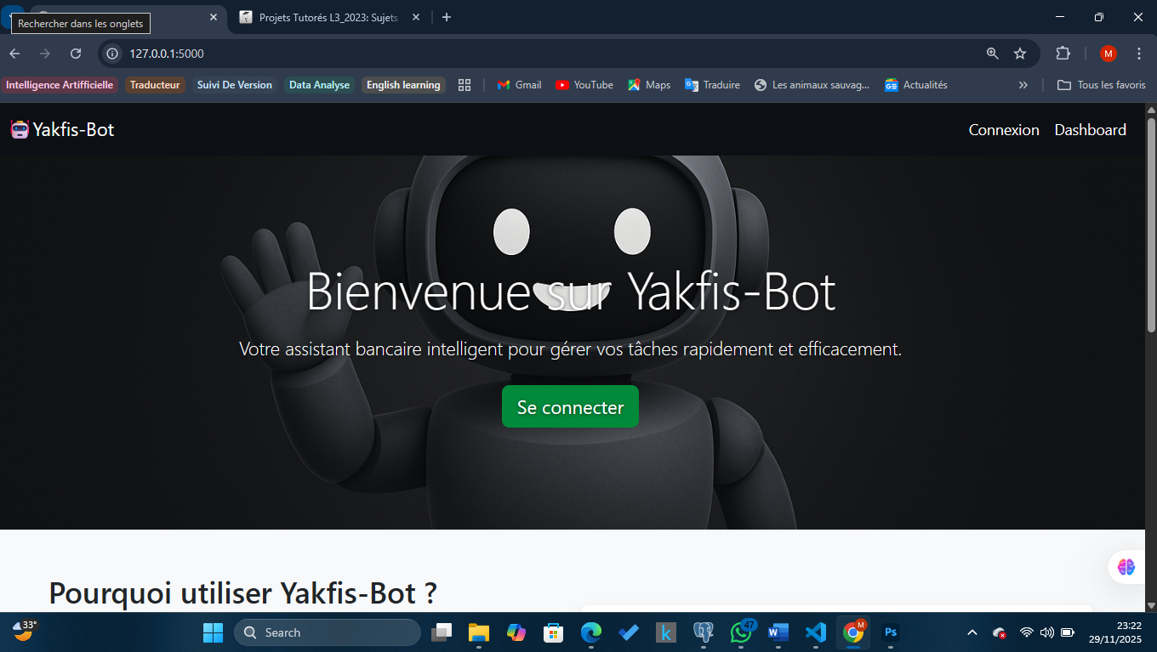
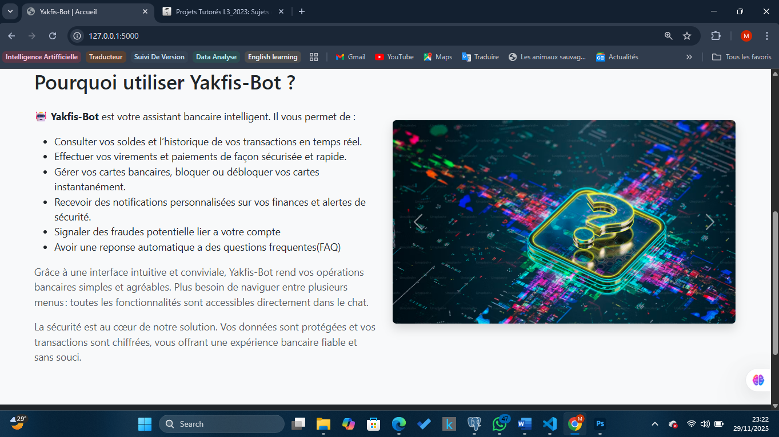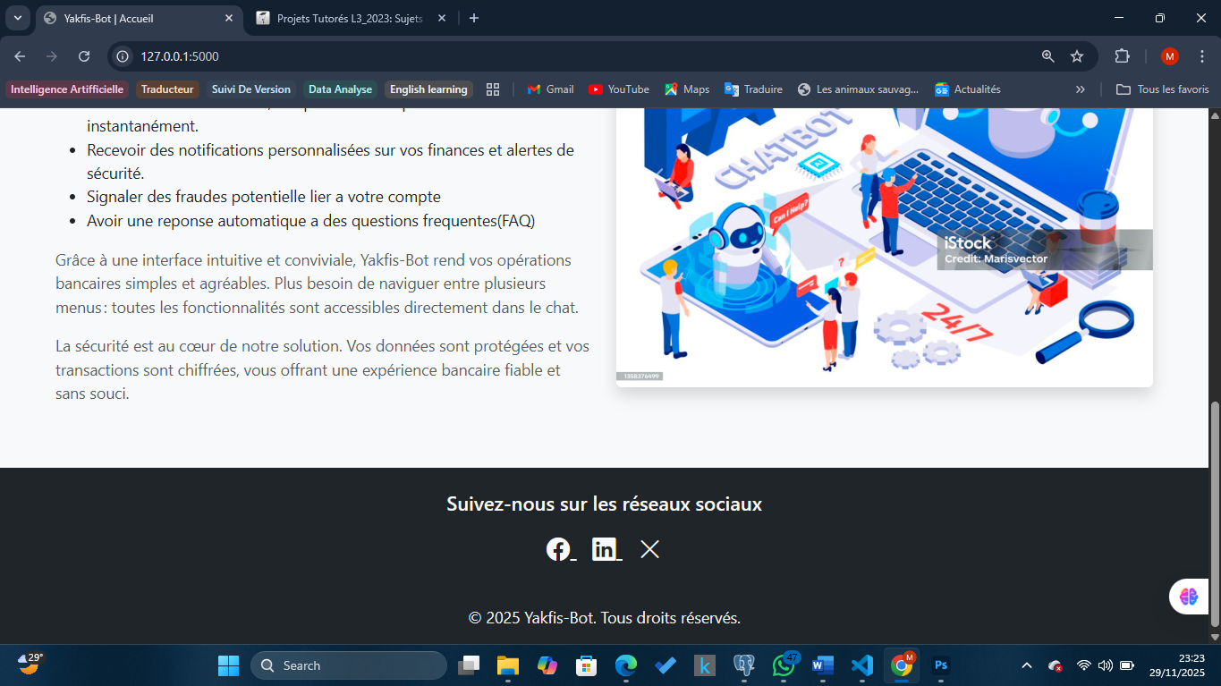

Page de connexion :
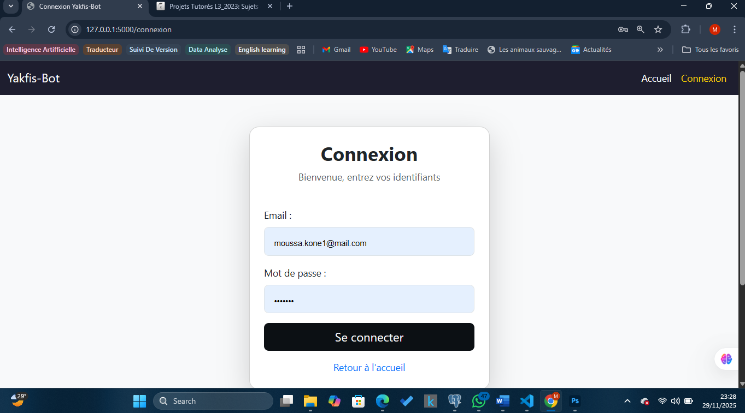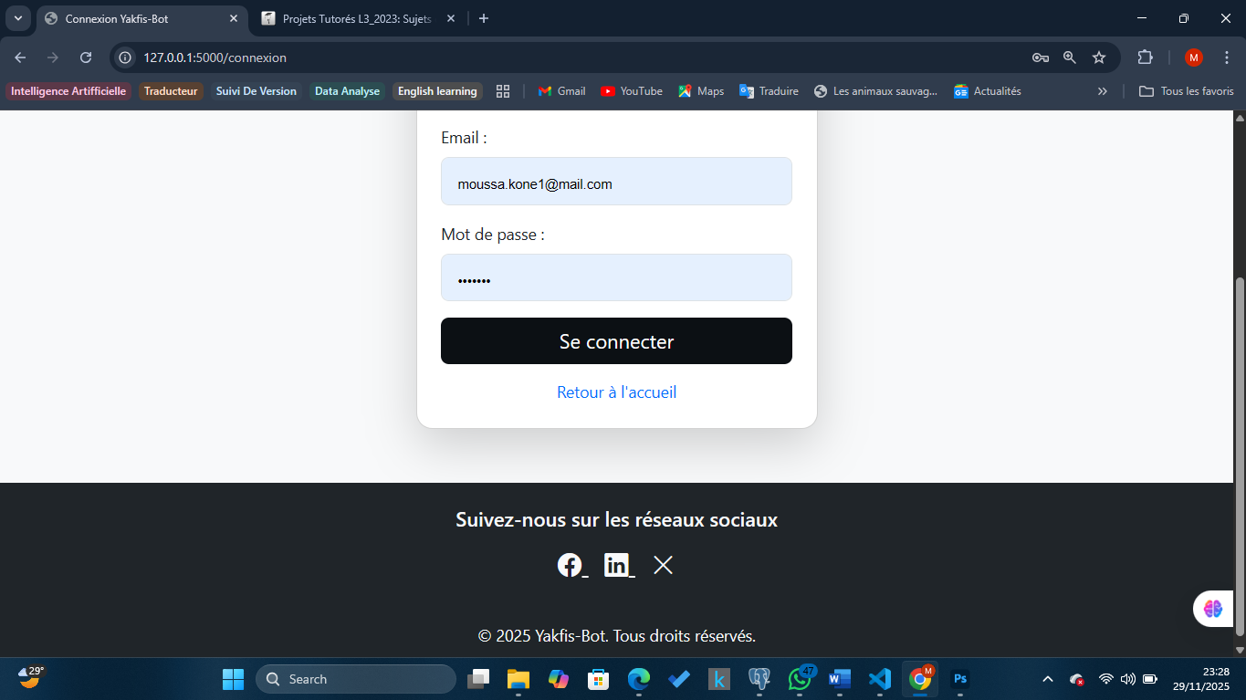

Page Dashboard pour analyste :

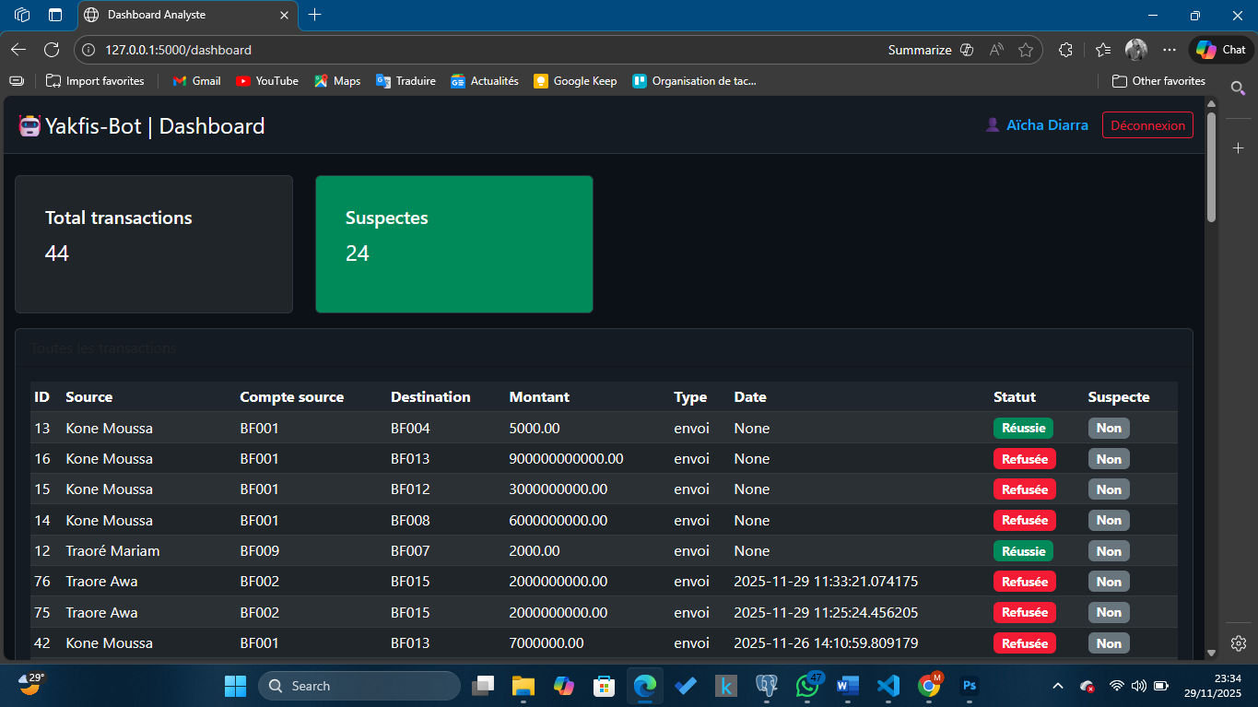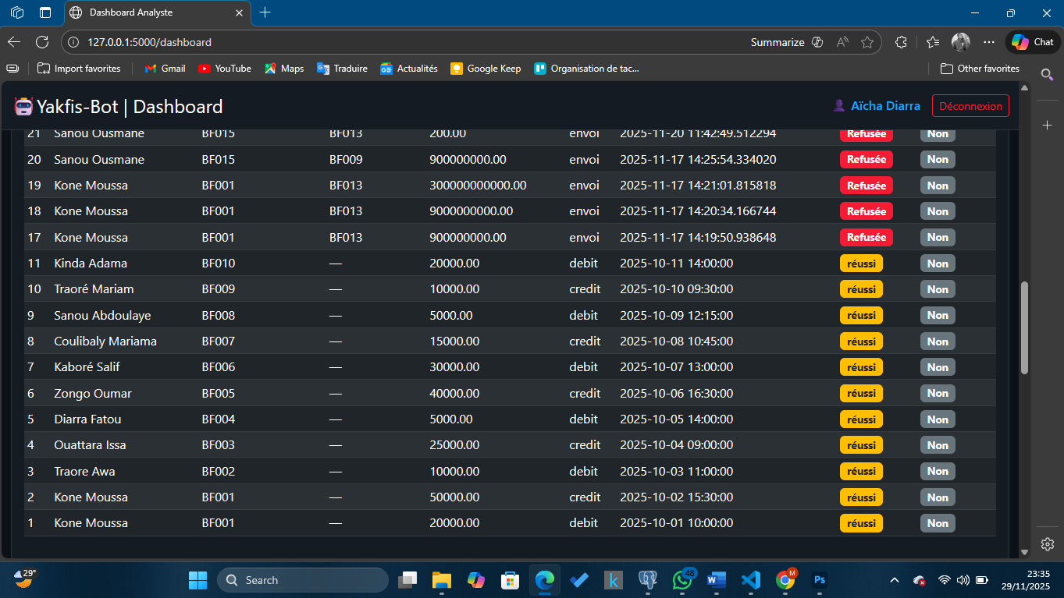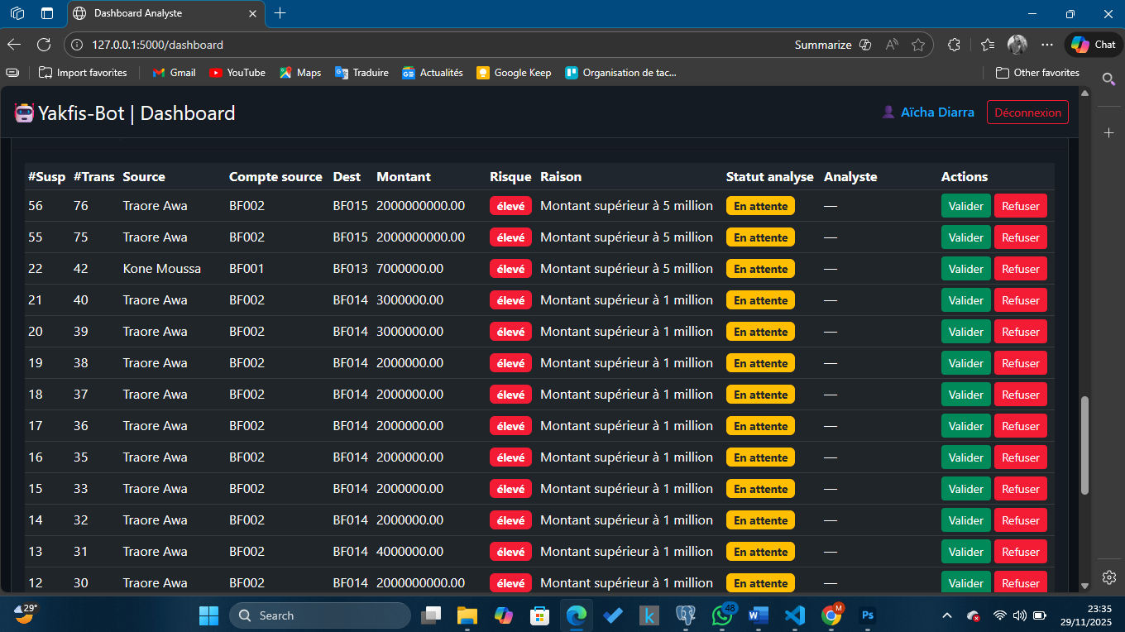

Page du chatbot :
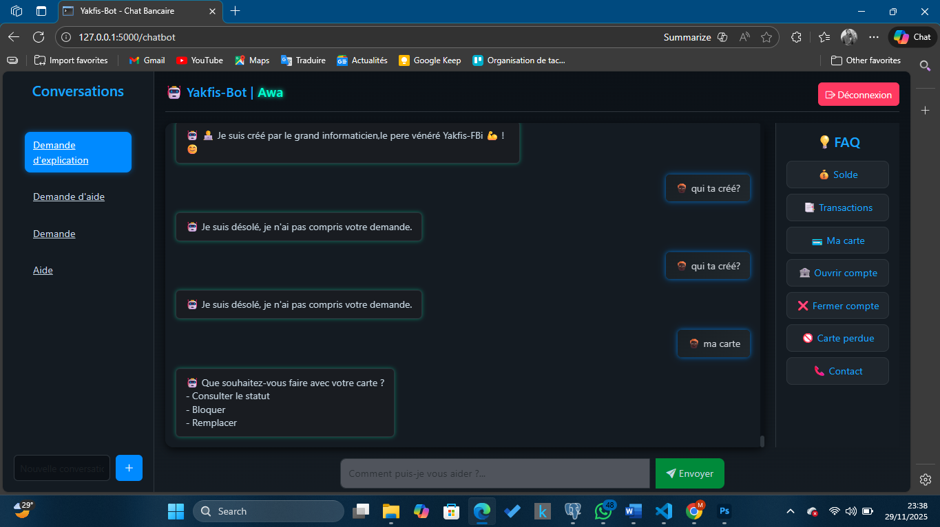

A gauche de la page du chabot, il y a la possibilité de créer une conversation afin de garder l’historique de manière organiser.

A droite de la page se trouve des boutons représentant les questions fréquemment posées par les utilisateurs pour facilites l’expériences utilisateur

En haut de la page a droite, se trouve un bouton permettant a l’utilisateur de se déconnecter

Fonctionnalités :
Transaction réussie :
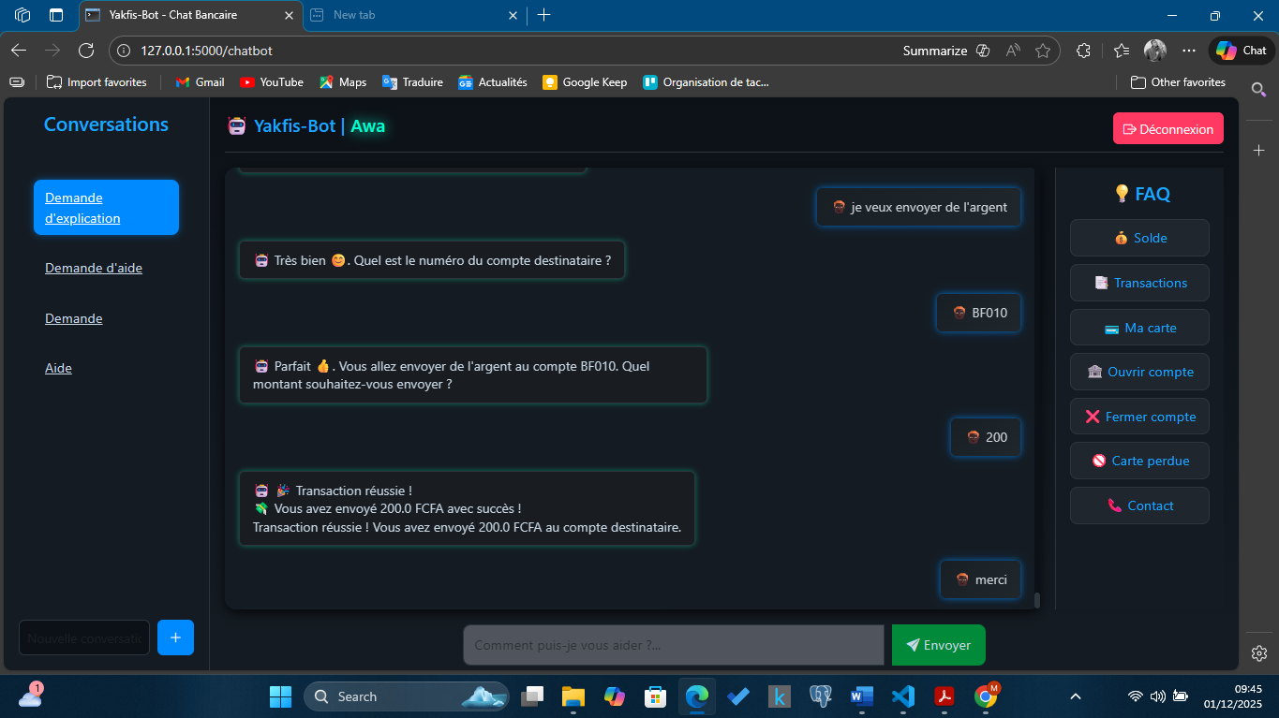
Nb: Les valeurs sont automatiquement calculé dans la base de données lorsque qu’une transaction est validé .Le solde de l’envoyeur se voie prélevé la somme envoyer et le solde du destinateur se voie augmente par la somme reçu

Transaction annulée :
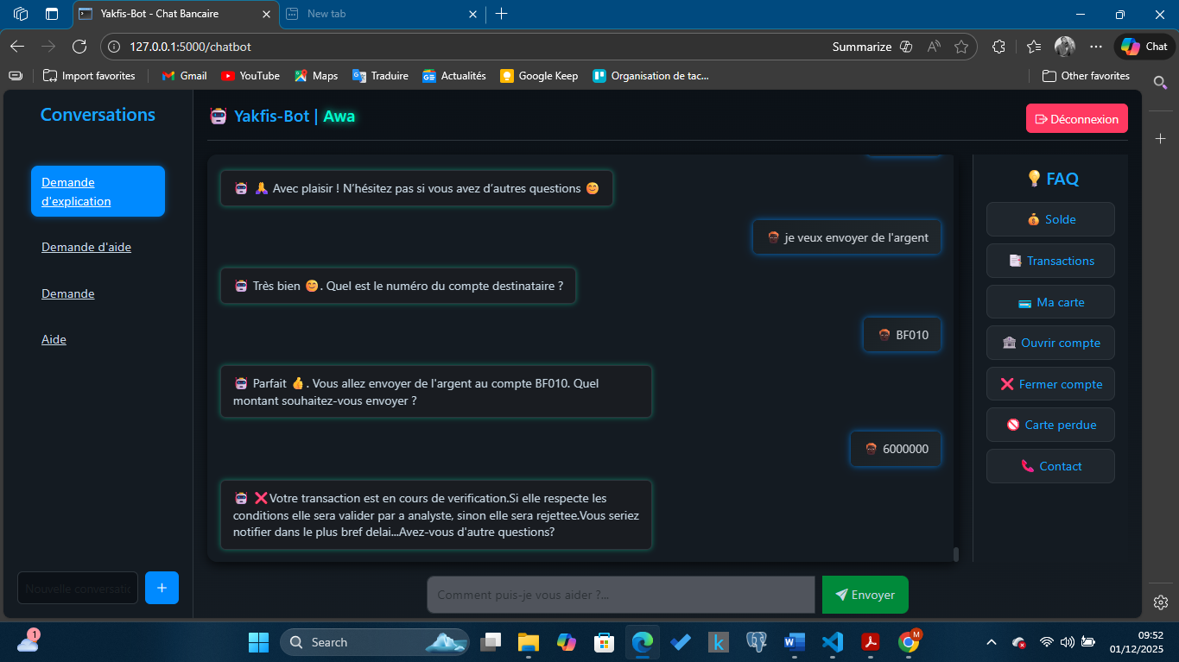
Nb: Un montant plafond a été fixé dans la base de donné et si la somme que l’utilisateur veux envoyer est égale ou supérieure a ce montant, automatiquement la transaction fais l’objet d’une vérification au préalable avant validation ou annulation par nos analystes:

Historique des transactions :
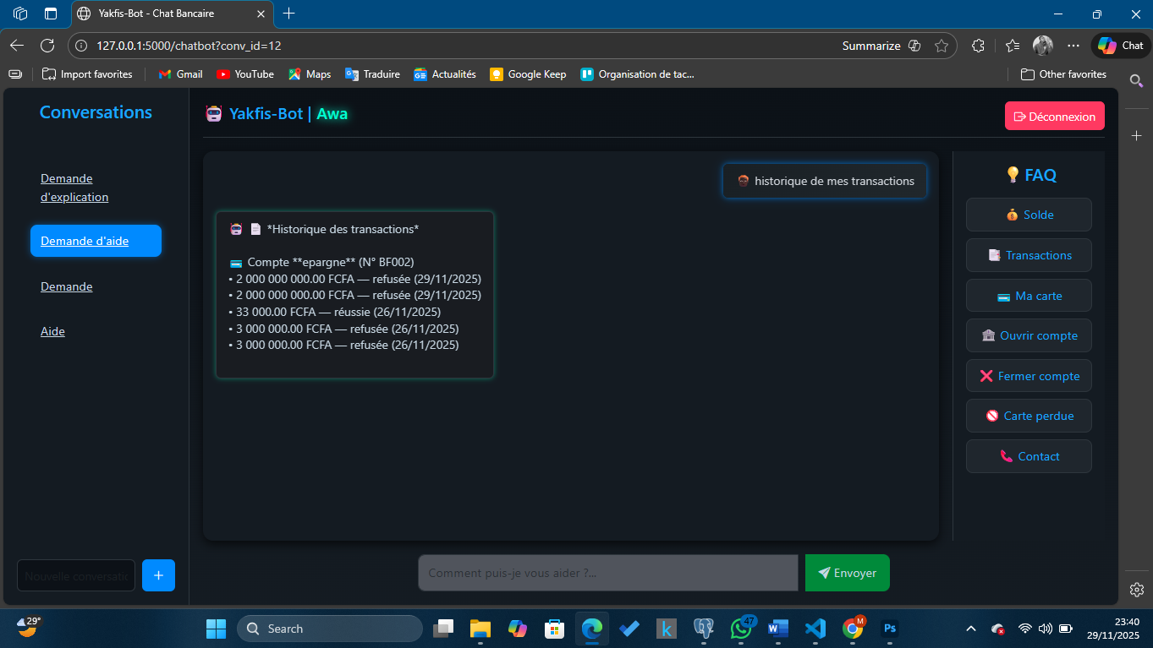
Solde :
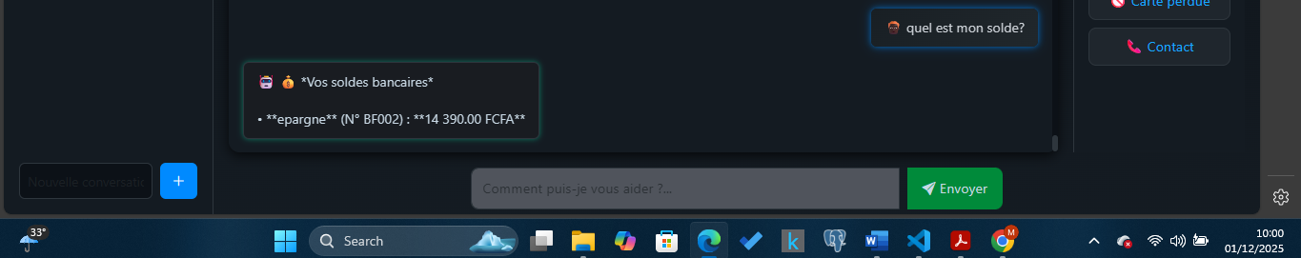
NB : Le solde est affiche pour différents comptes au cas ou l’utilisation dispose de plusieurs comptes
Carte Bancaire (consulter le statut, bloquer en cas de perte par exemple, remplacer) :
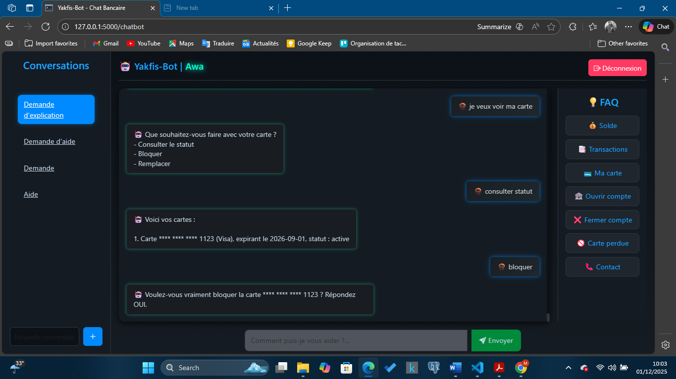

Quelques questions fréquentes :
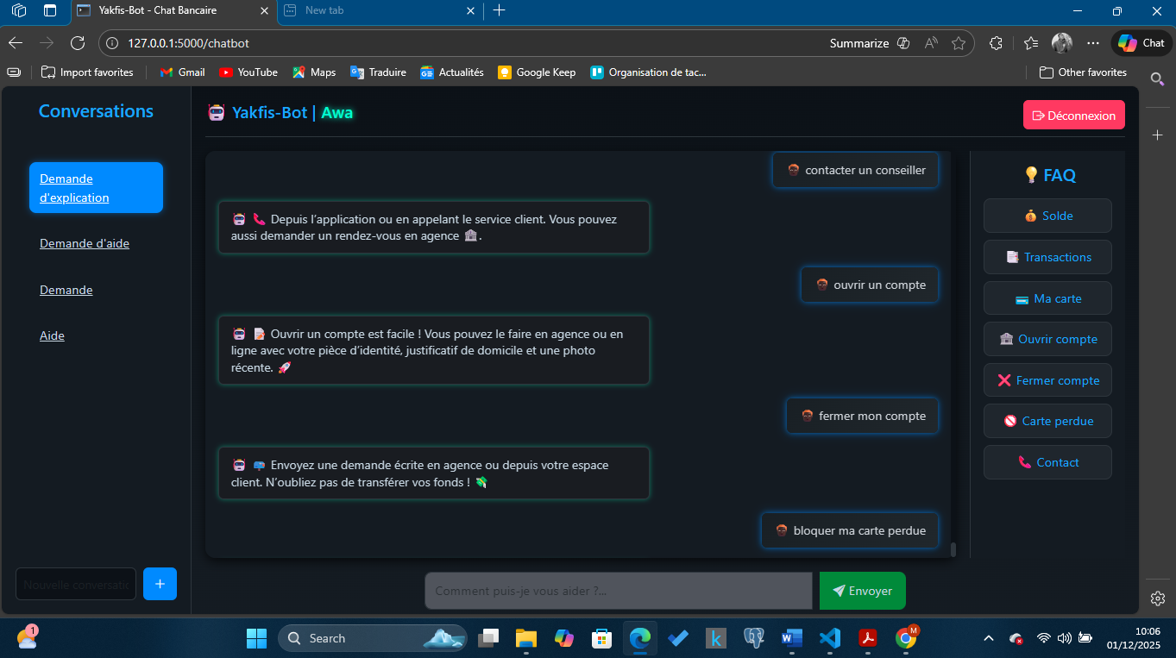

Tests et validation
Afin de garantir la fiabilité du chatbot bancaire et la conformité avec les besoins définis, plusieurs types de tests ont été réalisés :
- Tests unitaires
  - Vérification du bon fonctionnement des fonctions critiques telles que :
    - récupération des comptes depuis la base de données
    - extraction et affichage des transactions
    - gestion du statut des cartes bancaires
  - Résultat : toutes les fonctions retournent des données cohérentes.
- Tests d’intégration
  - Envoi de requêtes utilisateur complètes via l’interface (chat)
  - Vérification de la réponse appropriée selon le scénario (solde, virement…)
  - Test de la communication entre Flask → logique du chatbot → base de données PostgreSQL
  - Résultat : l’intégration entre les composants est stable.
- Tests interactifs avec utilisateurs
  - Validation de l’ergonomie du chatbot
  - Vérification que toute la conversation reste sur la même page
  - Clarté et adaptation des messages de réponse (émoticônes, reformulations…)
  - Résultat : bonne compréhension et satisfaction des utilisateurs testeurs.
✔️ Conclusion des tests
Toutes les fonctionnalités principales ont été validées et répondent aux exigences établies :
réponses pertinentes, sécurité des opérations, interface claire et fluide.

Performances et optimisation
Afin d’assurer une expérience utilisateur rapide et fluide lors des interactions avec le chatbot bancaire, plusieurs techniques d’optimisation ont été mises en œuvre :
- Optimisation des requêtes SQL
  - Utilisation de requêtes paramétrées et indexées pour réduire les temps de réponse de la base de données.
  - Suppression des requêtes répétitives inutilement lourdes.
- Préchargement des données importantes
  - Chargement anticipé de l’historique des comptes et transactions afin d’accélérer l’affichage et l’analyse.
  - Mise en cache des informations fréquemment utilisées.
- Amélioration de la précision NLP
  - Ajustement des seuils de similarité pour éviter les réponses incorrectes ou hors sujet.
  - Réduction des erreurs grâce à une meilleure gestion des mots-clés en complément du traitement linguistique.
- Usage du modèle SpaCy Large (fr_core_news_lg)
  - Le modèle lg contient plus de données et de vecteurs linguistiques, ce qui :
    - augmente la précision d’analyse des intentions utilisateur
    - accélère la recherche de similarité
    - améliore la compréhension des questions variées du client
- Gestion des sessions
  - Conservation du contexte conversationnel pour réduire les traitements redondants et offrir des réponses plus cohérentes.

Résultat : le temps de réponse du chatbot est nettement réduit et les erreurs de compréhension sont mieux maîtrisées.

Sécurité et protection des données
La sécurité occupe une place essentielle dans le développement d’une application bancaire. Plusieurs mesures ont été prises afin de protéger les informations des utilisateurs et garantir une utilisation sûre du service :

Sécurisation des sessions utilisateur
- Utilisation des sessions Flask pour assurer l’authentification des utilisateurs
- Désactivation de l'accès direct aux informations sensibles côté client
- Déconnexion automatique après fermeture de la session utilisateur

Protection contre les fuites de données
- Aucun mot de passe n’est affiché en clair dans l’interface
- Les informations bancaires sensibles (numéro de carte, solde exact du compte, etc.) ne sont pas envoyées inutilement dans les réponses du chatbot

Sécurité des échanges et de la base de données
- Utilisation de requêtes SQL paramétrées pour éviter les risques d’injection SQL
- Communication entre le client et le serveur pouvant être sécurisée via HTTPS en production

Confidentialité et bonnes pratiques
- Limitation de la quantité d’informations personnelles renvoyées au client
- Possibilité future d’anonymiser certaines données dans les historiques
- Conformité prévue avec les bonnes pratiques des normes de protection des données

Conclusion
Ce projet a permis de concevoir et de réaliser un chatbot bancaire intelligent, capable d’interagir de manière fluide avec l’utilisateur à travers une interface moderne, responsive et intuitive. Les fonctionnalités mises en œuvre couvrent des besoins essentiels tels que :
- la réalisation des transactions,
- la consultation des comptes et des transactions,
- l’exécution contrôlée des virements,
- la gestion des cartes bancaires,
- et une FAQ dynamique exploitant le NLP pour apporter des réponses pertinentes en temps réel.
Grâce à l’utilisation d’outils performants comme Flask, PostgreSQL et SpaCy, ainsi qu’à l’intégration de mécanismes de sécurité conformes aux bonnes pratiques, le système garantit une expérience fiable et sécurisée.

Développement futur

Le développement futur du chatbot vise à renforcer son accessibilité, sa performance et sa portée fonctionnelle. Plusieurs améliorations majeures sont envisagées :
- Déploiement sur un serveur cloud (ex. : AWS, Azure, Heroku) afin de rendre le service disponible à distance 24/7 et accessible depuis n’importe quel terminal.
- Support multilingue pour permettre une utilisation dans plusieurs régions (par exemple : français, anglais, arabe…).
- Intégration avec des applications mobiles (Android/iOS) offrant une expérience plus fluide via des notifications en temps réel et des commandes rapides.
- Amélioration du NLP pour une meilleure compréhension du langage naturel, même en présence de fautes, d’abréviations ou d’expressions informelles.
- Connexion avec d’autres services bancaires via des APIs pour étendre la gamme de fonctionnalités (suivi des prêts, cartes virtuelles, gestion budgétaire…).
- Renforcement de la sécurité avec une meilleure détection des fraudes basée sur le Machine Learning.
Afin d’élever davantage le niveau de sécurité, les évolutions suivantes sont planifiées :
- Hachage des mots de passe avec un algorithme de type bcrypt
- Mise en place de cookies sécurisés et chiffrés pour les sessions
- Renforcement de la détection d’activités suspectes dans les transactions
- Interface conversationnelle vocale pour interagir via assistants vocaux ou appels téléphoniques.

Annexes
Diagrammes et visualisations complémentaires

Utilisateur
│
▼
Interface (HTML / CSS / Bootstrap)
│
▼
Flask (routes, sessions)
│
▼
NLP (SpaCy : recherche par similarité)
│
▼
Base de données (comptes, transactions, FAQ)
│
▼
Flask → Interface utilisateur

Conception de la base de données :

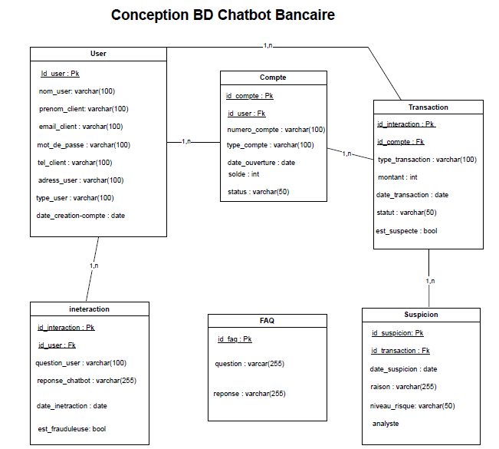

Nb : Diagramme incomplète, il y a des tables manquantes car j’ai envisager des les insérer plu tard et donc je les insèrerai plus tard dans le diagramme

Extraits de code source

# ================================
# Fonction trouver_reponse
# ================================
def trouver_reponse(question_user, user_id=None, current_conv=None):
question_lower = question_user.lower().strip()

# Gestion solde
if user_id:
if any(k in question_lower for k in ["solde", "consulter solde", "consulter argent", "consulter mon argent"]):
comptes = get_comptes_user(user_id)
if not comptes:
return "Vous n'avez aucun compte enregistré."
texte = "💰 *Vos soldes bancaires*\n\n"
for c in comptes:
solde = f"{c[3]:,}".replace(",", " ")
texte += f"• **{c[2]}** (N° {c[1]}) : **{solde} FCFA**\n"
return texte

# Historique transactions
if any(k in question_lower for k in ["historique", "mes transactions", "transactions"]):
comptes = get_comptes_user(user_id)
if not comptes:
return "❌ Vous n'avez aucun compte."

texte = "📄 *Historique des transactions*\n\n"
for c in comptes:
texte += f"💳 Compte **{c[2]}** (N° {c[1]})\n"
trans = get_transactions_compte(c[0])

if not trans:
texte += " ➖ Aucune transaction récente\n\n"
continue

for t in trans:
montant = f"{t[1]:,}".replace(",", " ")
date = t[2].strftime("%d/%m/%Y") if hasattr(t[2], "strftime") else t[2]
texte += f" • {montant} FCFA — {t[3]} ({date})\n"

texte += "\n"
texte = texte.replace("\n", "<br>")

return texte

# Gestion cartes
keywords_cartes_bancaires = [
"bloquer", "verrouiller", "remplacer",
"renouveler", "statut", "etat",
"ma carte", "carte bancaire"
]

if user_id and any(k in question_lower for k in keywords_cartes_bancaires):
return gestion_cartes(question_lower, user_id)

# Gestion transactions étape par étape
if user_id and current_conv:
rep = gestion_transactions(question_lower, user_id, current_conv)
if rep:
return rep

# ============================
# NLP + pg_trgm pour FAQ
# ============================
conn = get_connection()
cur = conn.cursor(cursor_factory=RealDictCursor)
question_lower = question_lower.strip()
# Récupération avec pg_trgm
cur.execute("""
SELECT question_faq, reponse_faq
FROM faq
WHERE similarity(question_faq, %s) > 0.5
ORDER BY similarity(question_faq, %s) DESC
LIMIT 10
""", (question_lower, question_lower))
faqs = cur.fetchall()

print(f"Nombre de FAQ récupérées : {len(faqs)}")
print(f"Exemple de FAQ : {faqs[:3]}")

cur.close()
conn.close()

if not faqs:
return "Je suis désolé, je n'ai pas trouvé de réponse proche."

# Calcul de similarité sémantique
nlp = get_nlp_model()
doc_user = nlp(question_lower)

best_score = 0
best_answer = None
for item in faqs:
doc_faq = nlp(item['question_faq'].lower())
score = doc_user.similarity(doc_faq)
if score > best_score:
best_score = score
best_answer = item['reponse_faq']

return best_answer if best_score >= 0.6 else "Je suis désolé, je n'ai pas compris votre demande."

Description :
- Fonction principale pour analyser les questions utilisateur.
- Utilise SpaCy pour calculer la similarité entre la question posée et les FAQ existantes.
- Seuil de confiance : 0.6 (pour ne retourner que des réponses fiables).

Gestion des transactions sécurisées :

# ================================
# Gestion transactions
# ================================
def gestion_transactions(question, user_id, current_conv):
step_key = f"step_conv_{current_conv}"
step = session.get(step_key, None)
question_lower = question.lower().strip()
trigger_keywords = ["envoyer", "transférer", "virement", "faire une transaction","effectuer une transaction"]

if step is None and any(k in question_lower for k in trigger_keywords):
session[step_key] = "dest"
return "Très bien 😊. Quel est le numéro du compte destinataire ?"

if step == "dest":
numero_saisi = question.strip().upper().replace(" ", "")
compte_dest = get_compte_by_numero(numero_saisi)
if not compte_dest:
return "❌ Ce numéro de compte n'existe pas. Réessayez ou tapez une autre commande."
session["compte_dest"] = compte_dest
session[step_key] = "montant"
return f"Parfait 👍. Vous allez envoyer de l'argent au compte {numero_saisi}. Quel montant souhaitez-vous envoyer ?"

if step == "montant":
question_clean = question.strip().lower()
if question_clean in ["annuler", "stop", "retour"]:
session[step_key] = None
session["compt_dest"] = None
return "✅ Transaction annulée."

try:
montant = float(question.replace(',', '.'))
except ValueError:
session[step_key] = None
session["compte_dest"] = None
return "❌ Veuillez saisir un montant valide."

if montant <= 0:
return "❌ Le montant doit être positif."

comptes = get_comptes_user(user_id)
if not comptes:
session[step_key] = None
session["compte_dest"] = None
return "❌ Vous n'avez aucun compte pour effectuer cette transaction."

compte_source = comptes[0]
id_compte_source = compte_source[0]
id_compte_dest = session["compte_dest"][0]

succes, message = effectuer_transaction(id_compte_source, id_compte_dest, montant)
if not succes:
session[step_key] = None
session["compt_dest"] = None
return message
Description :
- Détecte les montants élevés pour prévenir la fraude.
- Enregistre la suspicion dans la base de données et notifie l’utilisateur.
- Si le montant est valide, la transaction est effectuée normalement.

Gestion des étapes de conversation via Flask
session[step_key] = "dest" # Début de la saisie du compte destinataire
session[step_key] = "montant" # Saisie du montant à envoyer
Description :
- Permet de suivre le flux de la conversation avec chaque utilisateur.
- Chaque étape (compte destinataire, montant, confirmation) est enregistrée dans la session Flask.
Documentation des algorithmes et modèles
1. NLP et recherche par similarité :
- SpaCy (lg) pour précision accrue dans l’analyse des questions.
- Comparaison des questions posées avec les questions existantes dans la table FAQ.
- Seuil minimal pour retourner une réponse : similarité > 0.75.
2. Règles spécifiques :
- Listes de mots-clés pour détecter des intentions : solde, transactions, cartes bancaires, prêts, etc.
- Flux conversationnel basé sur les étapes (step) de la session Flask pour gérer chaque utilisateur individuellement.
3. Base de données :
- Tables principales : utilisateur, compte, transaction, faq, suspicion,conversation,carte,interaction.
- Index trigramme sur faq.question_faq pour accélérer la recherche textuelle.
- Gestion sécurisée des données utilisateurs et transactions.
4. Sécurité et performance :
Fonctionnalités déjà mises en place
- Sessions sécurisées avec Flask pour gérer l’authentification des utilisateurs
- Requêtes SQL paramétrées afin de réduire les risques d’injection SQL
- Gestion optimisée des données :
  - Limitation de la quantité de données renvoyées au client
  - Chargement uniquement des informations nécessaires pour chaque requête

Améliorations prévues
- Mise en place d’un hachage des mots de passe (algorithme recommandée : bcrypt)
- Activation de HTTPS pour sécuriser la communication réseau
- Préchargement intelligent des données (historique, soldes) afin de réduire les temps de réponse
- Optimisation des requêtes de recherche (NLP + pg_trgm) pour augmenter la rapidité et la précision des réponses

Résultat attendu
- ✔️ Amélioration de la fiabilité du chatbot
- ✔️ Renforcement progressif de la sécurité bancaire
- ✔️ Expérience utilisateur plus rapide et fluide

Fin

Merci
Pour
Votre
Aimable
Attention

